Task-Sheet 9

VWL - SRH

30.06.2020

Erarbeiten Sie im Selbststudium die folgenden Fragen und entschuldigen Sie bitte diese außerordentlichen Methoden der Wissenserarbeitung, aber besondere Situationen erfordern besondere Lösungen.

Versuchen Sie die Inhalte auf wenige Stichworte zusammen zu fassen oder einen kausalen Zusammenhang herzustellen. Des Weiteren versuchen sie diese Antworten soweit vorzubereiten, dass sie eine kurze Zusammenfassung oder Erläuterung der Topics den Anderen zur Verfügung stellen könnten oder vorstellen könnten. Nutzen sie hierfür gerne digitale Medien (zB ppt). Aber alles immer auf freiwilliger Basis und keine Verpflichtung.

Ein intensives Lesen der relevanten Slides hilft manchmal auch schon viel und wäre sicherlich ein erster Schritt. Bei den Slides fokussieren sie sich auf die **Slides 294-401**. Die unteren Aufgaben beschäftigen sich mit Unternehmen und der unterschiedlichen Anzahl und des Marketshares in verschiedenen Branchen. Ich erachte es als sinnvoll sich intensiv mit der Thematik auseinander zu setzten und werde ihnen am Freitag per Online-Vorlesung die Inhalte zusammenfassen.

Vielen Dank für ihr Verständnis und viel Erfolg für ihr Gelingen. Sie erreichen mich per E-Mail unter [mail@markus-heilig.com](mailto:mail@markus-heilig.com)

Skype – Adresse: markus@visionaktion.de

Schreiben sie einfach bei Fragen und ich freue mich auf ihre Ausarbeitungen…

Bis nächste Woche – und bleiben sie gesund.

Markus Heilig

Frage 1)  
Erläutern sie die Bedingungen für ein Gewinnmaximum, wenn es nur einen Anbieter auf dem Markt gibt. Gehen sie hierbei wieder von der bekannten Gleichung Umsatz –Kosten = Gewinn aus. Bestimmen sie die Menge, bzw. die Anforderungen damit die Menge die zu produzieren ist, einem Gewinnmaximum entspricht.

<https://www.youtube.com/watch?v=6QSdfh0SN2o>

MR= MC im Monopol

Fontanella

|  |  |  |  |  |
| --- | --- | --- | --- | --- |
| Preis | Menge | Umsatz | MR | MC |
| 12 | 0 | 0 |  |  |
| 11 | 1 | 11 | 11 | 2 |
| 10 | 2 | 20 | 9 | 3 |
| 9 | 3 | 27 | 7 | 4 |
| 8 | 4 | 32 | 5 | 5 |
| 7 | 5 | 35 | 3 | 6 |
| 6 | 6 | 36 | 1 | 7 |
| 5 | 7 | 35 | -1 | 8 |
| 4 | 8 | 32 | -3 | 9 |
| 3 | 9 | 27 | -5 | 10 |
| 2 | 10 | 20 | -7 | 11 |
| 1 | 11 | 11 | -9 | 12 |
| 0 | 12 | 0 | -11 | 13 |

* Maximale Umsatz bei P = 6 und q = 6
* Maximaler Gewinn 🡪 MR = MC (Grenzertrag = Grenzkosten) P = 8 und q = 4

Frage 2)  
Wenn sie nun begründen können warum der Grenzertrag des Monopolisten innerhalb der Nachfragefunktion liegt (bei linearen Funktionen genau die Hälfte) und die Bedingungen für das Gewinnmaximum abgeleitet haben, dann versuchen sie nun die Gewinnfläche des Monopolisten zu bestimmen. Nutzen sie hierfür auch die ATC-Funktion und zeichnen sie selbige in ihr Diagramm ein.

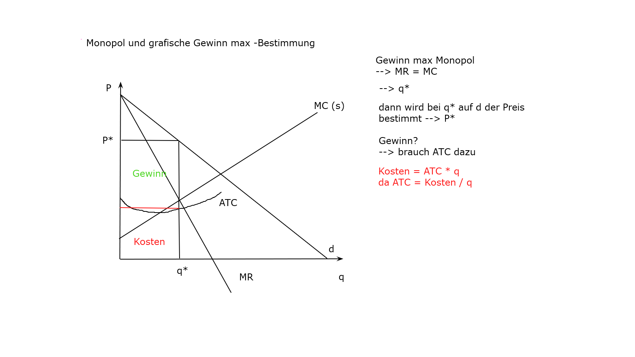

Frage 3)   
Warum führen Monopole, die den obigen Restriktionen unterliegen, zu Wohlfahrtsverlusten. Begründen sie einerseits verbal und andererseits grafisch ihre Kausalketten.

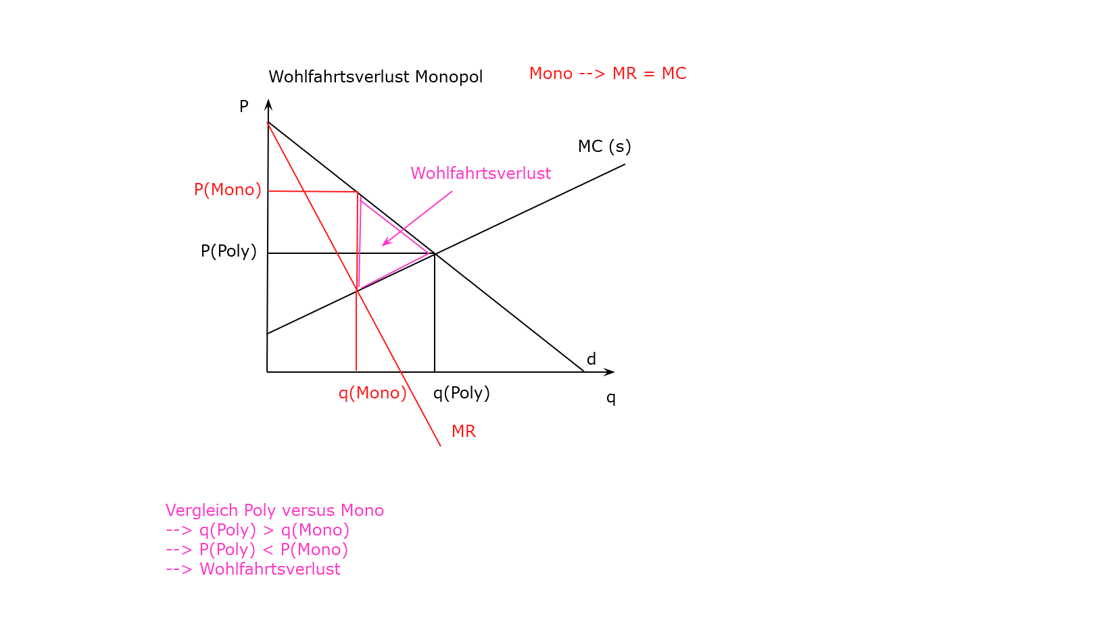

Frage 4)  
Wie sie erkannt haben, führen Monopole zu ineffizienten Situationen. Können sie sich mittels Preisdiskriminierung eine Situation vorstellen / herleiten, in denen die Monopolsituation effizient ist? Was muss dafür gelten und wie kommt diese Situation in der Realität zur Anwendung.

* Bei perfekter Preisdiskriminierung des Monopolisten führt dies dazu, dass alle Konsumenten an ihrer Zahlungsbereitschaft abgeholt werden und daher kommt es nicht zu einem Wohlfahrtsverlust und man spricht deswegen von einem effizienten Monopol

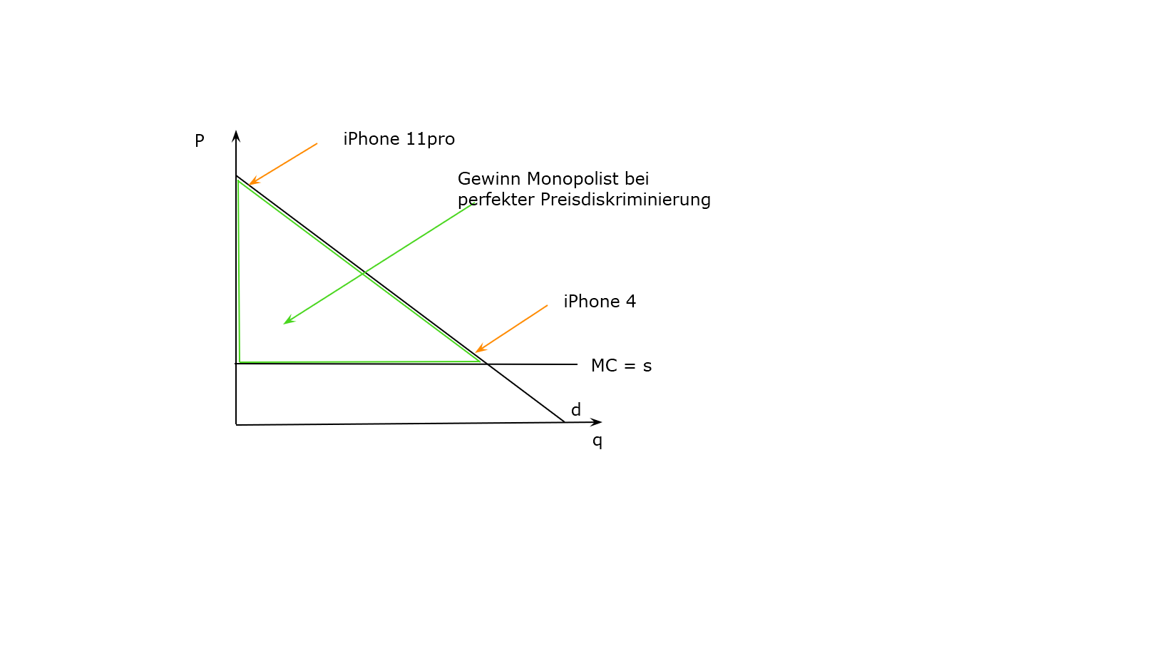

Frage 5)

Beweisen sie die Aussage: Monopole führen zu einem Wohlfahrtsverlust. Vergleichen Sie die Monopolsituation mit der Situation in einem Polypol. Nutzen Sie hierfür die folgenden unteren Gleichungen und gehen Sie davon aus, dass die Nachfragefunktion von der Marktform unabhängig ist und ebenso die Produktionsbedingungen. Orientieren Sie sich an einer quantitativen Lösung.

Gegeben sind folgende Annahmen:

* Homogene Güter: einheitlicher Preis.
* Preis-Absatz-Funktion ist gegeben durch p(q) = a − bq falls q = q1 + q2 +…+ qn ≤ a und 0 sonst
* Konstante identische Kosten: Ki(qi) = cqi
* Die Auszahlungen entsprechen der Gewinnfunktion

Monopol

* MR = MC

Polypol

* P = MC

Monopol (MR = MC)

* P(q) = (a – bq)
* Umsatz = P *q
* Umsatz = (a-bq) * q
* Umsatz = aq –bq²
* Grenzumsatz (MR) = a – 2bq
* Kosten = cq
* Grenzkosten (MC) = c

Bestimme Menge q für Gewinn max

* MR = MC
* a – 2bq = c
* -2bq = c – a
* 2bq = a- c
* q = (a-c) /2b

Polypol (P = MC)

P = a-bq

MC = c

* a-bq = c
* -bq = c-a
* q = (a-c) / b

Vergleich Monopol versus Polypol

* q(Mono) = (a-c) / 2b < (a-c) / b = q(Poly)
* Monopol = Wohlfahrtsverlust

<https://www.youtube.com/watch?v=1gQ5qewbssw>